Centrum terénní archeologie  Víta Nejedlého 573/4  500 03 Hradec Králové |  |  | 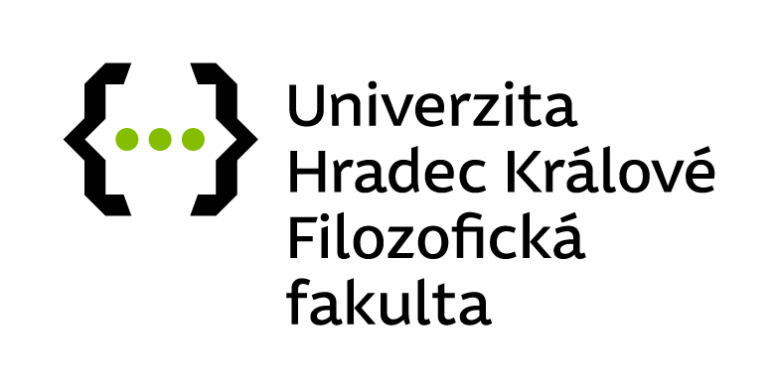

Archeozoologické a paleontologické analýzy – analýzy osteologického zoologického materiálu z archeologických a paleontologických (kvartérních) lokalit.
Archeozoologie je vědecká disciplína, která se zaměřuje na studium živočišných pozůstatků (např. kosti, zuby, rohovina, schránky měkkýšů apod.) spojených s archeologickými materiály, s cílem řešit otázky vztahů mezi člověkem a zvířetem a jejich životním prostředím. Nejčastěji se zakládají na zkoumání biologie a ekologie samotných zvířat. Archeozoologické analýzy se zabývají různými tématy od výživy lidí i zvířat, využívání zdrojů, ekonomiky, výběru kořisti, procesů intenzifikace a domestikace, řízení stáda, rozvoje plemene, pohlavím, urbanizací, kolonizací, společností, ideologiemi, rituály, biogeografií druhů, , podnebím a dalšími. Tato široká škála výzkumných otázek odráží univerzální a intimní vztahy, které zvířata měla s lidmi během celé lidské historie, a odhaluje multidisciplinární a interdisciplinární charakter archeozoologie. Jednou ze silných stránek archeozoologie je to, že přesahuje všechny kulturní, časové a geografické hranice. Archeozoologie tak přemosťuje dvě disciplíny – paleozoologii a antropologii, resp. archeologii.
Námi prováděný archeozoologický výzkum zahrnuje identifikaci, analýzu a interpretaci osteologických zoologických nálezů. Identifikace spočívá ve sběru primárních dat (např. anatomické a druhové určení kosti, popis případných změn a patologií pozorovaných na kostech, zjištění věku a pohlaví, biometriku a tafonomii, všude tam, kde to umožní stav zachování kosti/fragmentu kosti). Výsledkem analýzy primárních dat jsou sekundární data. celkový počet identifikovaných fragmentů (NISP) a minimální počet jedinců (MNI); údaje o kohoutkových výškách, věkové profily, poměry pohlaví, či relativní četnost druhů v jednotlivých souborech. Společně jsou primární a sekundární data základem následných interpretací, jejichž cílem je např. přiblížit subsistenční strategii lidí v minulosti, přispět k poznatkům o domestikaci, dostupnosti živočišných produktů v prostoru a v čase, srovnání s příbuznými lokalitami v rámci ČR, případně v rámci střední Evropy.
Výstupy archeozoologických analýz jsou předávány, v závislosti na dohodě, v elektronické formě, případně ve formě tištěné zprávy s přiloženým CD. V případě zájmu je možná i spoluúčast na odborných publikacích.

Typ materiálu |  | Zisk primárních a sekundárních dat* | Interpretace získaných dat a tvorba zprávy*
Standardní ručně vybíraný archeozoologický materiál („banánovka“)
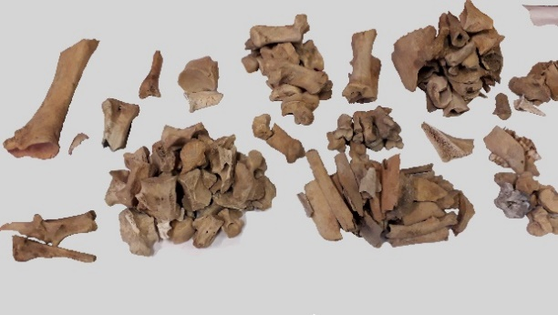 | 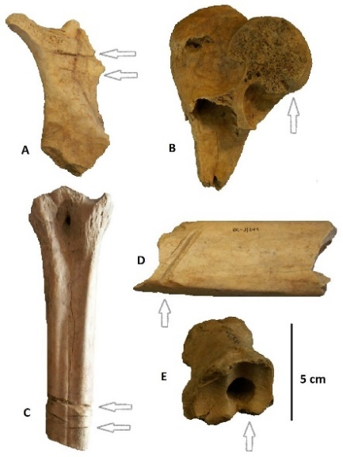 | 20 – 32 h | 16 – 32 h
Plavený archeozoologický materiál („banánovka“)
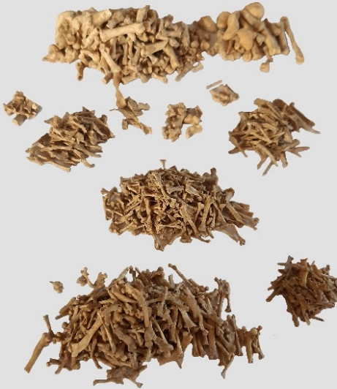 |  | 40 – 64 h | 16 – 32 h
Kvarterní paleoekologický materiál (vzorek)
 |  | 4 – 24 h | 16 – 32 h
*časový rozsah trvání jednotlivých úkonů závisí na obsahu jednotlivých souborů – dané časové rozsahy jsou pouze orientační

